2022年4月8日
会員、会誌購読者 各位
公益社団法人日本技術士会 中国本部
本 部 長 大田 一夫
倫理委員会委員長 大丸 讓二
担当：副委員長 長原 基司
公益社団法人日本技術士会中国本部倫理委員会主催／登録技術者倫理研究会共催
第99回技術者倫理研究会例会 講演会（ご案内）
話題：「倫理工学」を目指して 講師：石田 武志氏 技術士(環境、総合技術監理)

拝啓 時下益々ご清祥のこととお慶び申し上げます。平素は格別のご高配を賜り厚くお礼申し上げます。
さて、日本技術士会中国本部倫理委員会では、2022年5月10日（火）に、「「倫理工学」を目指して－AI・ロボット社会において倫理基準を創発させるための技術フレームの提案－」と題し、「第99回技術者倫理研究会」の講演を全国の会員を対象に発信します。
今回は中国本部からの配信であり、県支部拠点集合形式会場においてもオンライン中継します。
また、新型コロナウィルスの3密対策のため、中国本部と県支部の会場の定員を半分程度に抑えるとともに、インターネットの接続環境のある会員・会誌購読者の方には自宅・勤務先での視聴も可能にしています。
参加申し込みは、事務局事務の省力化のため、できるだけ下記の【参加申込フォームURL】からお願いします。なお、インターネットの利用環境のない方はFAX、電話での申し込みも可能です。
今回は、会員の方で個別配信をご希望の方も以下の【参加申込フォームURL】からお申し込みください。
【参加申込フォームURL】https://forms.gle/9VXEBHmy81XtBnP18
※ 今回は中国本部配信です。
申込時には所属本部として中国本部のチェックをお忘れなくお願いします。 敬具
－ 記 －
１．主 催：日本技術士会登録技術者倫理研究会／中国本部倫理委員会
２．日 時：2022年5月10日（火）18:30～20:30
３．会 場：（広島会場）第3ウエノヤビル6階コンファレンススクエアM+ (30名)
(鳥取会場）(株)エスジーズ鳥取支店（10名）
(島根会場) テクノアークしまね小会議室（12名）
(山口会場) 山口県支部(トキワコンサルタント(株)内)会議室（10名）
(岡山会場) 岡山県支部事務局((株)山陽設計内)（10名）
４．内 容：
話題：「倫理工学」を目指して－AI・ロボット社会において倫理基準を創発させるための技術フレームの提案－
講師： 石田 武志氏 技術士(環境、総合技術監理)
５．定員、対象、参加費、ＣＰＤ
（１）定 員：拠点集合形式会場 広島会場、鳥取会場 、島根会場、山口会場、岡山会場で上記の定員、
および ＷＥB で150名
（２）対 象：拠点集合形式会場：会員、会誌購読者、非会員を対象
オンライン講演会：会員、会誌購読者のみを対象
（３）参加費：会員・会誌購読者：無料、非会員：1000円
（４）ＣＰＤ：ＣＰＤ参加票ご希望の方は、例会終了後のアンケートにＣＰＤ参加票希望と回答して下さい。希望と回答された方には、アンケート回答後1週間以内にＣＰＤ参加票を送付します。
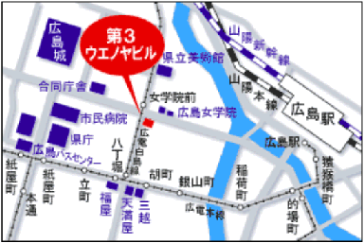
６．申込について
（１）締め切り：2022年5月9日(月)正午
（ただし、定員になり次第締め切ります。）
（２）中国本部のインターネットでの申込
https://forms.gle/9VXEBHmy81XtBnP18
（オンライン講演会は会員・会誌購読者のみです。）
（３）お問合せ先：
公益社団法人 日本技術士会 中国本部事務局
広島市中区鉄砲町1番20号 第3ｳｴﾉﾔﾋﾞﾙ6階
TEL：082-511-0305 FAX：082-511-0309

第99回技術者倫理研究会例会(オンライン)
参加申込書(2022年5月10日)
主催：公益社団法人 日本技術士会 中国本部
申込ＦＡＸ番号：０８２－５１１－０３０９
※メール送信可能な方は、事務局の省力化のため、メールによる申込をお願いします。

標記講演会(オンライン)に下記会場で参加します。

(下記に■(または☑)ください)
□広島会場、□鳥取会場、□島根会場、□山口会場、□岡山会場
□オンライン（自宅・勤務先等）

 | 氏名 |  | 資格(注1) | 区分(注2)
申込者 |  |  | □技術士 □修習技術者  □その他 | □会員 □非会員  □会誌購読者
技術部門  (注3)  ※複数選択可 | □機械 □船舶･海洋 □航空･宇宙 □電気電子 □化学 □繊維 □金属  □資源工学 □建設 □上下水道 □衛生工学 □農業 □森林 □水産  □経営工学 □情報工学 □応用理学 □生物工学 □環境 □原子力･放射線  □総合技術監理
勤務先
連絡先 | E-mail |  |  | □会社 □自宅
 | ＦＡＸ |  |  | □会社 □自宅
 | ＴＥＬ |  |  | □会社 □自宅
- 資格は該当するものに■(または☑)を入れる。
- 区分で会員とは日本技術士会会員を指し、該当するものに■(または☑)を入れる。
- 技術部門は技術士か修習技術者のみ、該当するものに■(または☑)を入れる。
- 連絡先は(会社・自宅)のうち、該当するものに■(または☑)を入れ、E-mail等を記入。
- 同行者がいる場合は下記に記入。
- この個人情報は、本行事の参加申込み以外には使用しません。

 | 氏名 | 資格(注1) | 区分(注2)
同行者 |  | □技術士 □修習技術者  □その他 | □会員 □非会員  □会誌購読者
 |  | □技術士 □修習技術者  □その他 | □会員 □非会員  □会誌購読者
 |  | □技術士 □修習技術者  □その他 | □会員 □非会員  □会誌購読者
問合せ先：〒730-0017 広島市中区鉄砲町1-20 第3ウエノヤビル6階
公益社団法人 日本技術士会 中国本部

TEL:082-511-0305 FAX:082-511-0309 E-mail：ipej-hiro@rapid.ocn.ne.jp

鳥取会場
(株)エスジーズ 鳥取支店
鳥取市若葉台南1丁目11番地 TEL.0857-38-6111
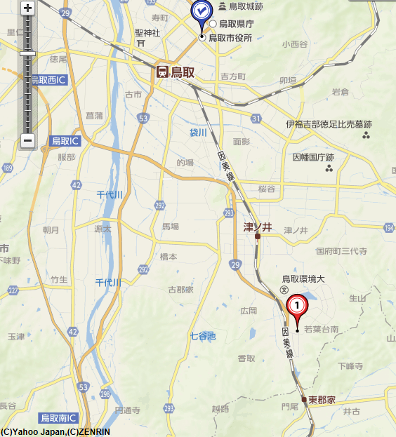
鳥取会場
(株)エスジーズ鳥取支店

ウエスコ
ウエスコ

アクセス：鳥取駅より南へ車で約20分（※専用駐車場あります）

連絡担当者：伊藤 徹、 t.ito@sanin-gc.co.jp
受信メール：web-tottori@ipej-chugoku.jp

島根会場
テクノアークしまね（小会議室）
島根県松江市北陵町１ TEL. 0852-60-5100
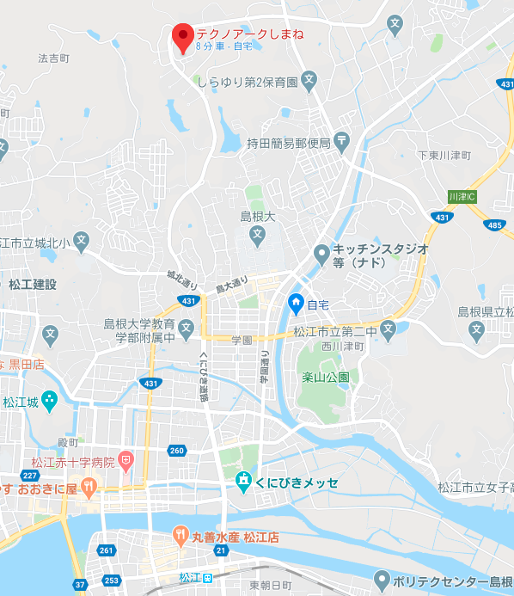
島根会場

アクセス：松江駅から車で約15分（※駐車場100台）

山口会場
山口県 宇部市 大字山中700番地10
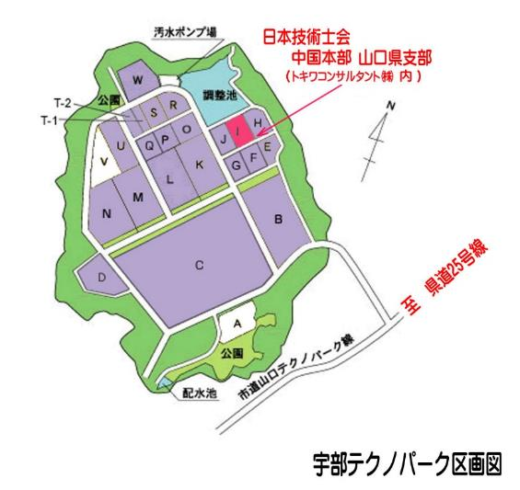
トキワコンサルタント(株) 内 会議室

岡山会場
岡山市中区清水2-5-22 TEL 086-271-7011
株式会社山陽設計内 岡山県支部事務局
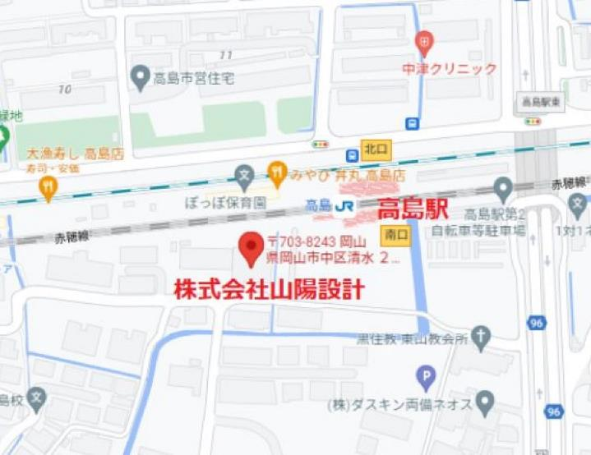

アクセス： 高島駅南口より徒歩１分（社屋東側に専用駐車場あります）

